

**Модуль порошкового пожаротушения**

**МПП(Н)-15-КД-1-ГЭ-У3**

**ТУ 4854-003-73334499-2004 с изм.1,2**

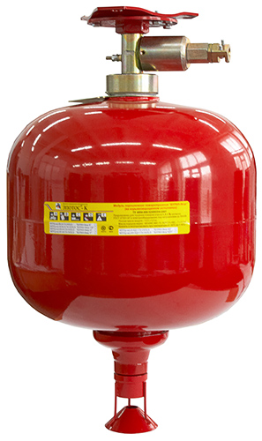

***«БУРАН -15КД-В»***

**ПАСПОРТ И РУКОВОДСТВО**

**ПО ЭКСПЛУАТАЦИИ**

МПКД.В150000.000ПС



ОП002

Санкт-Петербург

2011

1. **НАЗНАЧЕНИЕ**

Модуль порошкового пожаротушения «БУРАН-15КД-В» (далее по тексту модуль) во взрывозащищенном исполнении, предназначен для локализации и тушения пожаров класса А, В, С, а также пожаров, возникающих в электрооборудовании, находящимся под напряжением до 1000В, по площади или объемным способом в системах противопожарной защиты (автоматических установок пожаротушения).

Модули относятся к классу стационарных огнетушителей, не содержат озоноразрушающих веществ. Модуль не предназначен для тушения загораний веществ, горение которых может происходить без доступа воздуха (алюминий, магний и их сплавы, натрий, калий и др.).

Климатическое исполнение модуля У 3 по ГОСТ 15150, для температуры в режиме ожидания от минус 50 ºС до +50 ºС при относительной влажности до 98 %.

Область и условия применения модулей:

- модули имеют маркировку взрывозащиты 2ЕхsdIIВТ3 Х, в соответствии с ГОСТ Р 51330.0. Могут применяться во взрывоопасных зонах классов 2, согласно классификации по ГОСТ Р 51330.9, в которых возможно образование взрывоопасных смесей категории IIB по   
ГОСТ Р 51330.11 группы Т3 по ГОСТ Р 51330.5.

Правила применения модуля во взрывоопасных зонах – в соответствии с требованиями ГОСТ Р 51330.13, ГОСТ Р 52350.14, гл. 7.3 ПУЭ, ПБ 08-624-03, настоящего Руководства по эксплуатации (МПКД.В150000.000ПС) при обязательном выполнении специальных условий безопасной эксплуатации, указанных в п.8.4.

**2. ОСНОВНЫЕ ХАРАКТЕРИСТИКИ**

|  |  |
| --- | --- |
| Наименование, единицы измерения | Значение |
| 1. Маркировка взрывозащиты | 2ExsdllBT3 X |
| 2. Степень защиты от внешних воздействий по ГОСТ 14254 | lP54 |
| 3. Класс электротехнического изделия по способу защиты человека от поражения электрическим током в соответствии с ГОСТ 12.2.007.0 | lll |
| 4. Масса модуля, кг | 24,0±1,0 |
| 5. Габаритные размеры корпуса, мм:   1. ширина 2. высота (c элементами крепления и установленным распылителем) | 300±2  510±5 |
| 6. Продолжительность подачи огнетушащего порошка, с, не более | 5 |
| 7. Быстродействие, с, не более | 10 |
| 8. Масса огнетушащего порошка ВЕКСОН-АВС 50 ТУ 2149-028-10968286-97 с изм. 1-7, кг | 14,5±0,5 |
| 9. Вместимость корпуса, л | 15,5±0,5 |
| 10. Масса остатка огнетушащего порошка после срабатывания, %, не более | 10 |
| 11. Огнетушащая способность модуля *: |  |
| 1. при тушении очагов класса А:   защищаемая площадь, м², не более  защищаемый объем, м³, не более | 42  85 |
| 1. при тушении очагов класса В:   защищаемая площадь, м2, не более  защищаемый объем, м3, не более | 36  70 |
| 12. Характеристики срабатывания пускового устройства **: |  |
| 1. ток срабатывания, А | 0,4 |
| 1. сопротивление цепи, Ом | от 3,0 до 6,5 |
| 1. время действия электрического тока, с, не менее | 0,02 |
| 1. безопасный ток проверки цепи пуска, А, не более | 0,05 |
| 13. Температурные условия эксплуатации, ºС | от – 50 ºС до + 50 ºС |
| 14. Срок службы, лет, не менее | 10 |
| 15. Вероятность безотказной работы, не менее | 0,95 |

Примечание:

*) Данные представлены для условий размещения модуля на высоте 3,5…5,5м;

**) Напряжение на выходных клеммах пускового устройства должно быть в пределах 3,0÷28,5 В.

**3. КОМПЛЕКТ ПОСТАВКИ**

3.1. В комплект поставки модуля входят:

* модуль ⎯ 1 шт.;
* узел крепления (держатель модуля с кронштейном в сборе) ⎯ 1 шт. (если узел крепления не в сборе с модулем);
* распылитель ⎯ 1 шт.;
* уплотнительное кольцо с маркировкой: 5 - 7 ⎯ 1 шт.;

7 – 9 ⎯ 1 шт.;

* паспорт и руководство по эксплуатации ⎯ 1 шт.

**4. УСТРОЙСТВО И ПРИНЦИП ДЕЙСТВИЯ**

4.1. Модуль (рис.1) представляет собой герметичную конструкцию, состоящую из стального корпуса 1, заполненного огнетушащим порошком 2, генератора газа 3, корпуса активатора 4, держателя модуля 5, выпускного насадка 6 и разрывной мембраны 7 с насечками. Разрывная мембрана плотно прижата к корпусу выпускным насадком. На выходном отверстии выпускного насадка имеется резьба G 1 для установки распылителя 8. Распылитель может быть подсоединен к модулю через направляющий трубопровод с условным проходом dу = 25 мм и общей длиной не более 20 м.

В верхней части модуль имеет кронштейн 9 с болтами крепления 11 для монтажа на защищаемом объекте. Болт 10 служит для фиксации кронштейна и держателя модуля.

4.2. Срабатывание модуля осуществляется следующим образом:

При подаче импульса тока запускается генератора газа, происходит интенсивное газовыделение, это приводит к нарастанию давления в корпусе и аэрации находящегося в нем огнетушащего порошка. Мембрана разрушается по насечкам (отгибается в виде лепестков) и огнетушащий порошок через распылитель подается в защищаемое пространство.

4.3. Модули могут работать в составе автоматических установок пожаротушения и приводиться в действие с помощью соответствующих сигнально-пусковых устройств и (или) установок пожарной сигнализации, и (или) кнопкой ручного пуска.

4.4. Нормальным режимом работы модуля является режим ожидания сигнала на тушение возгорания. Температура наружных и внутренних частей модуля в режиме ожидания равна температуре окружающей среды. Температура нагрева наружной поверхности корпуса модуля при срабатывании не превышает 200 ºС.

4.5. Уровень взрывозащиты модуля «повышенная надежность против взрыва» достигается применением вида взрывозащиты «взрывонепроницаемая оболочка» по ГОСТ Р 51330.1, специального вида взрывозащиты по ГОСТ 22782.3 и ТУ 4854-003-73334499-2004, а так же выполнением общих технических требований к взрывозащищенному электрооборудованию по ГОСТ Р 51330.0, ГОСТ Р 51330.13, ГОСТ Р 52350.14, гл. 7.3 ПУЭ.

Специальный вид взрывозащиты «s» по ГОСТ 22782.3 обеспечивается:

- герметизацией ввода проводников эпоксидным компаундом и предохранением резьбовых соединений от самоотвинчивания с помощью герметиков;

- наличием огнетушащего порошка в корпусе модуля;

- высокой степенью механической прочности оболочки по ГОСТ Р 51330.0;

- герметизацией оболочки корпуса модуля с помощью герметиков, прокладок и мембраны, соответствующих требованиям ГОСТ Р 51330.0.

Вид взрывозащиты «взрывонепроницаемая оболочка» обеспечивается:

- заключением токоведущих цепей электрического активатора модуля порошкового пожаротушения во взрывонепроницаемую оболочку с щелевой взрывозащитой в местах сопряжения деталей и узлов взрывонепроницаемой оболочки, способную выдержать давление взрыва и исключить передачу взрыва в окружающую взрывоопасную среду, что подтверждено результатами испытаний. Сопряжения деталей на чертежах обозначены словом «Взрыв» с указанием параметров взрывозащиты: максимальной ширины и минимальной длины щелей, шероховатости поверхностей, образующих взрывонепроницаемые соединения согласно требованиям ГОСТ Р 51330.1;

- защитой от коррозии консистентной смазкой всех поверхностей, обозначенных словом «Взрыв»;

- установкой кабеля в кабельный ввод с помощью эластичного уплотнительного кольца по ГОСТ Р 51330.1.

Фрикционная искробезопасность модуля обеспечивается отсутствием деталей оболочки, изготовленных из легких сплавов и материалов, содержащих по массе более 7,5% магния.

Температура нагрева наружной поверхности корпуса модуля не превышает 200°С при срабатывании.

Наружный заземляющий зажим выполнен по ГОСТ 21130.

Требования по подключению кабеля, способы его прокладки должны соответствовать п.8.3.

На корпусе модуля наносится предупредительная надпись «Открывать, отключив от сети».

При эксплуатации необходимо соблюдать условия безопасной эксплуатации, обусловленные знаком «Х» после маркировки взрывозащиты (см. п.8.4).

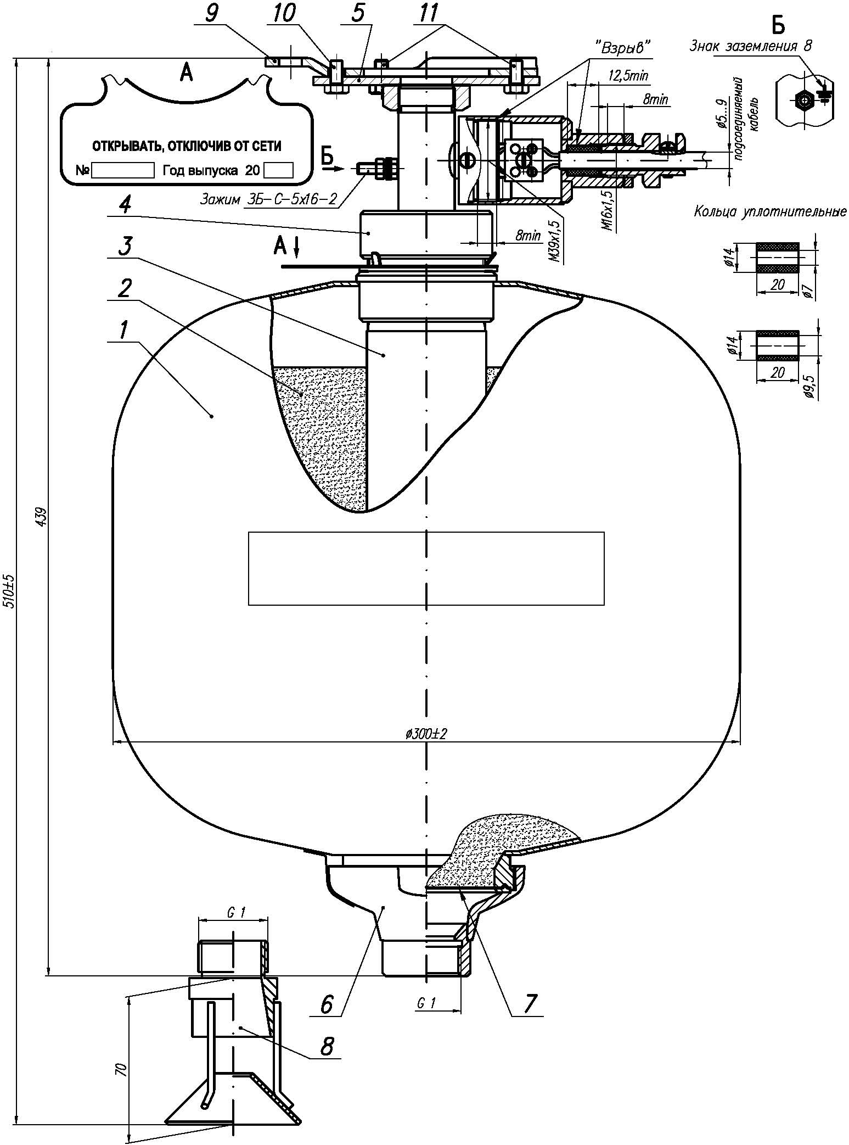

Рис.1. Устройство модуля порошкового пожаротушения «БУРАН-15КД-В»

**5. ТРЕБОВАНИЯ БЕЗОПАСНОСТИ**

5.1. Для безопасной эксплуатации к работе с модулем допускаются лица, изучившие руководство по эксплуатации, несущие за него ответственность, аттестованные и допущенные приказом администрации предприятия к работе.

5.2. При уборке огнетушащего порошка в случае несанкционированного (случайного) или штатного срабатывания модуля необходимо соблюдать меры предосторожности, предупреждать попадание порошка в органы дыхания и зрения. В качестве индивидуальных средств защиты следует использовать противопылевые респираторы (ГОСТ 12.4.028), защитные очки типа Г (ГОСТ 12.4.013), резиновые перчатки и спецодежду. Собирать огнетушащий порошок следует в полиэтиленовые мешки или другие водонепроницаемые емкости. Дальнейшую утилизацию собранного огнетушащего порошка осуществлять согласно инструкции «Утилизация и регенерация огнетушащих порошков» М. ВНИИПО 1988г., или специализированной организацией.

5.3. Выбрасываемый при срабатывании модулем огнетушащий порошок не оказывает вредного воздействия на одежду человека, не вызывает порчу имущества и легко убирается пылесосом.

5.4. При проектировании электрических линий запуска модуля (модулей) следует предусмотреть меры, исключающие возникновение токов наводок, которые могут привести к несанкционированному запуску модуля.

5.5. Корпус модуля должен быть надежно заземлен. Наружный зажим заземления выполнен по ГОСТ 21130.

5.6. Проверку цепи запуска модулей проводить током не более 0,05 А.

5.7. Запрещается:

1. Подключать модуль к любым источникам электропитания до его штатного монтажа на объекте.
2. Выполнять любые виды работ с модулем, подключенным к действующей, но не обесточенной электрической линии запуска модулей (модуля).
3. Производить сварочные или другие огневые работы около модуля на расстоянии менее 2-х метров.
4. Хранить и размещать модуль вблизи нагревательных приборов где температура может превысить 50 ºС и в местах, не защищенных от попадания прямых солнечных лучей.
5. Подвергать модуль ударам, приводящим к деформации корпуса и его разгерметизации.
6. Эксплуатировать модуль при повреждениях корпуса и мембраны.
7. Размещать между модулем и защищаемой площадью экранирующие предметы.
8. Проводить любые испытания модулей без согласования с предприятием – изготовителем.

5.8. Элемент строительной конструкции, на который крепится модуль, должен выдерживать статическую нагрузку не менее 130 кг.

**6. ПОДГОТОВКА МОДУЛЯ К РАБОТЕ И РАЗМЕЩЕНИЕ НА ОБЪЕКТЕ**

6.1. Вынуть модуль из упаковки и произвести визуальный осмотр на предмет выявления дефектов корпуса, мембраны, распылителя и целостности пломбовых наклеек. Проверить комплектность.

Модуль размещается непосредственно на защищаемом объекте (в помещении) и монтируется при помощи закрепляемого на несущей конструкции (потолке) кронштейна при помощи шурупов, болтов и т.п. Координаты отверстий крепления модуля см. рис. 2.

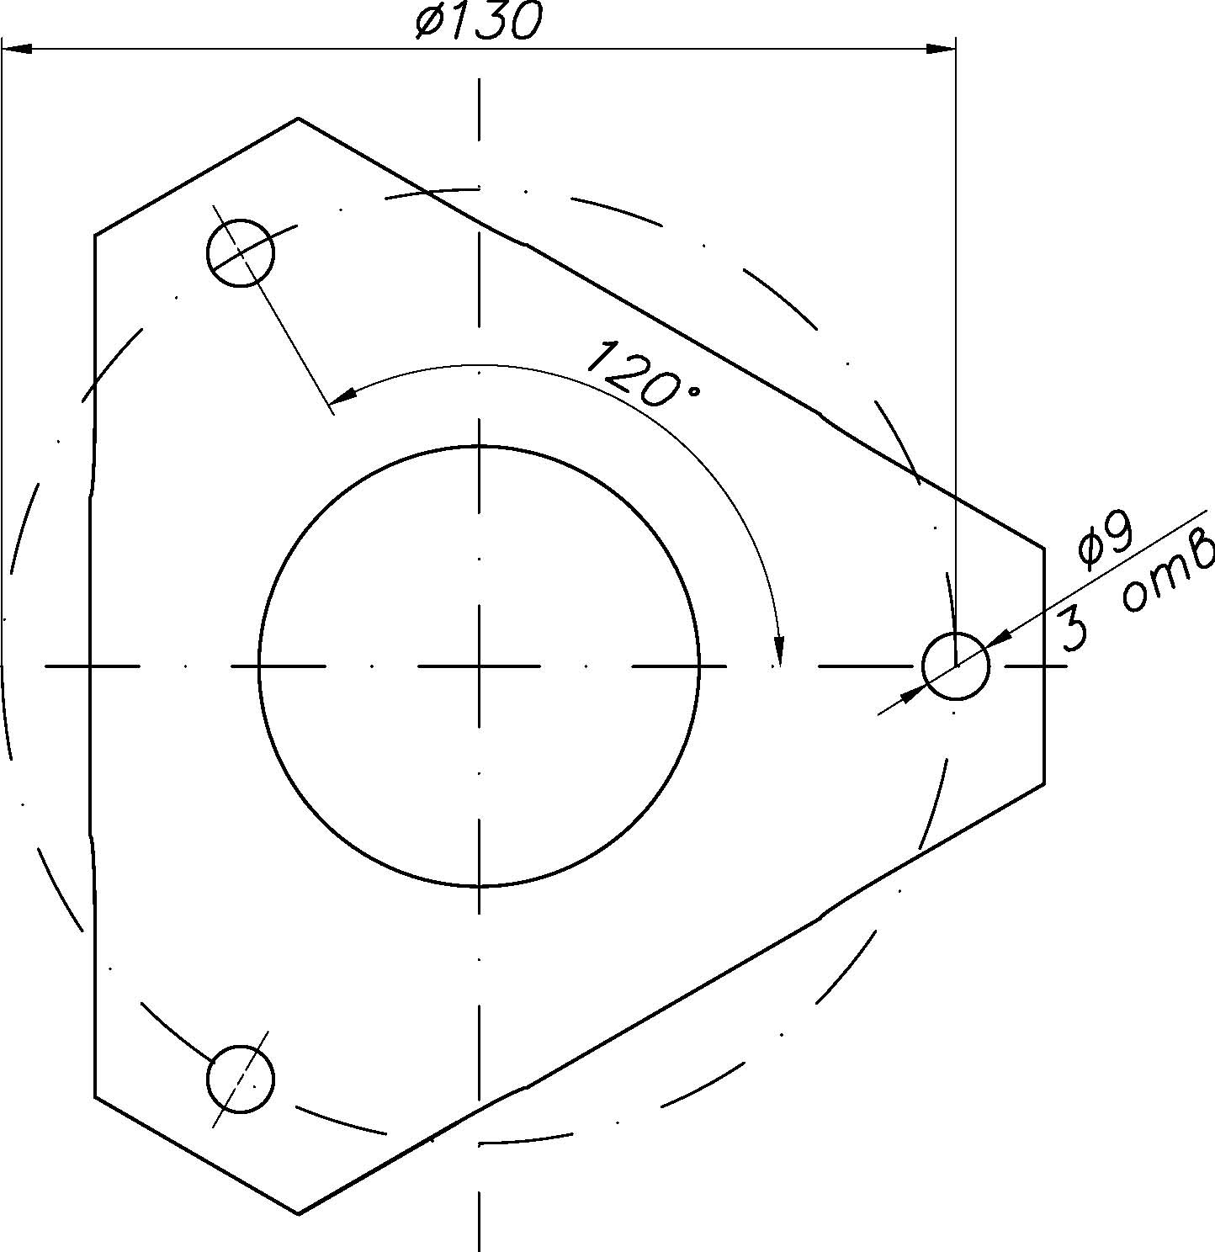

Рис.2 Координаты отверстий крепления модуля.

6.2. Соединить держатель модуля 5 (рис.1) с кронштейном 9 так, чтобы головки болтов 11 вошли в широкие части пазов держателя модуля. После этого повернуть модуль вокруг оси до упора, болты при этом заходят в узкие части пазов и удерживают модуль в подвешенном состоянии. Зафиксировать от поворота модуль относительно кронштейна болтом 10. Затянуть болты 11.

6.3. Перед началом установки модуля необходимо проверить наличие и соответствие уплотнительного кольца для кабеля линии пуска и соответствие кабеля требованиям п. 8.3. Порядок подключения модуля к шлейфу пуска показан на рис.3.

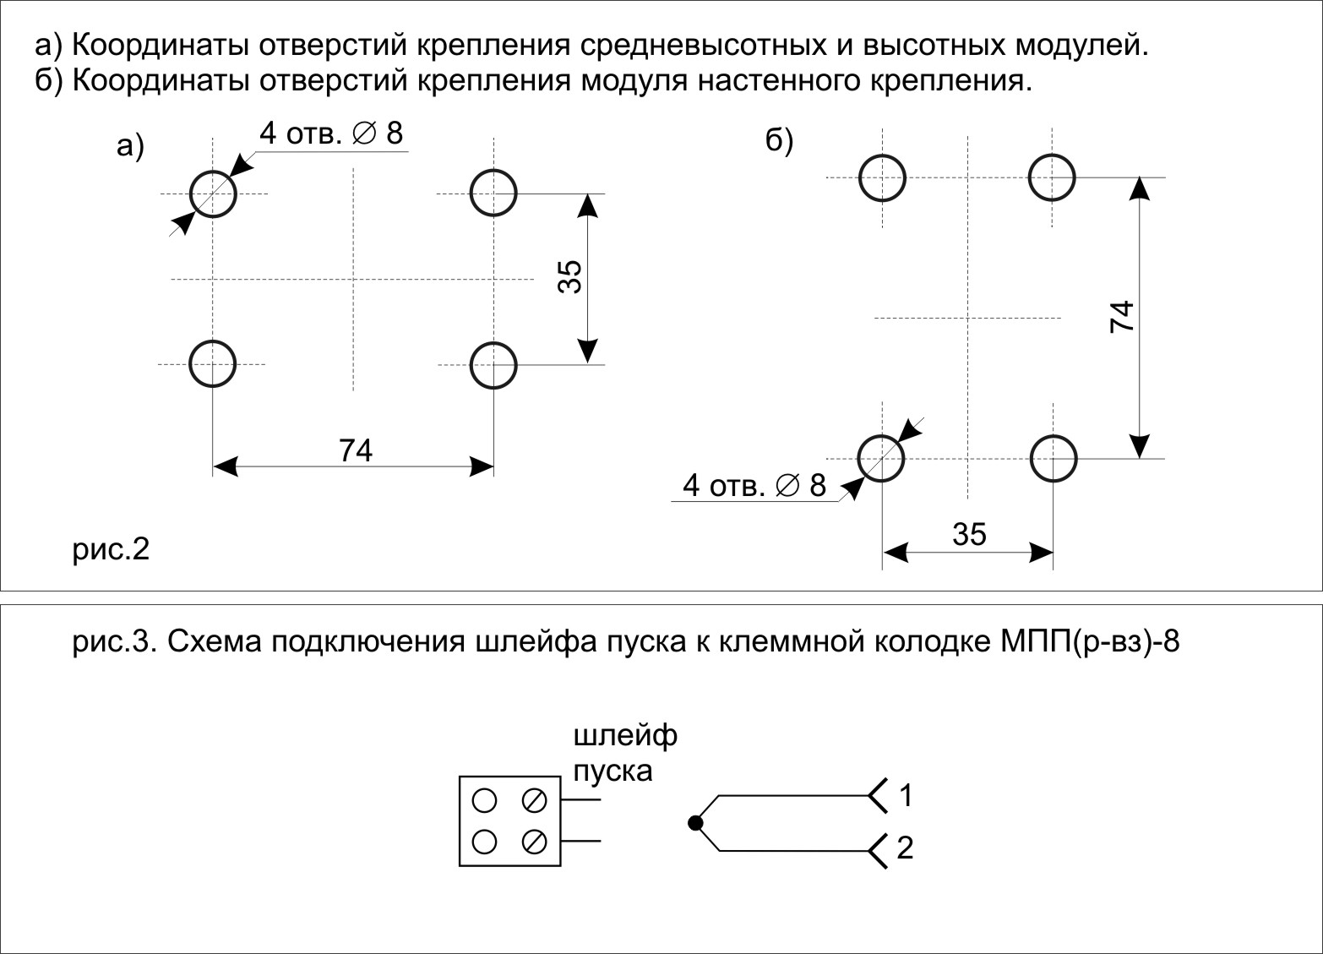

Рис 3. Схема подключения шлейфа пуска к клеммной колодке модуля.

6.4. В случае защиты одного объекта несколькими модулями они размещаются равномерно по площади или объему в соответствии с требованиями раздела 2 (п.11) настоящего паспорта. Расстояние между модулями – не более 6 м, а расстояние между модулем и боковой ограничивающей поверхностью (границей зоны защиты) – не более 3 м. Масштабное изображение конфигурации распыла порошка, в которой достигается тушение, приведено на рис.4.

6.5. Монтаж направляющего трубопровода в соответствии с проектной документацией для защищаемого объекта. Направляющий трубопровод состоит из стандартных сантехнических фасонных деталей и труб с распылителем на выпускном отверстии. Сборку всех резьбовых соединений производить с применением ленты ФУМ ТУ 6-05-1388-86.

Конфигурация распыла порошка по очагам класса В

Площадь тушения - 36 м2

Объём тушения - 70 м3

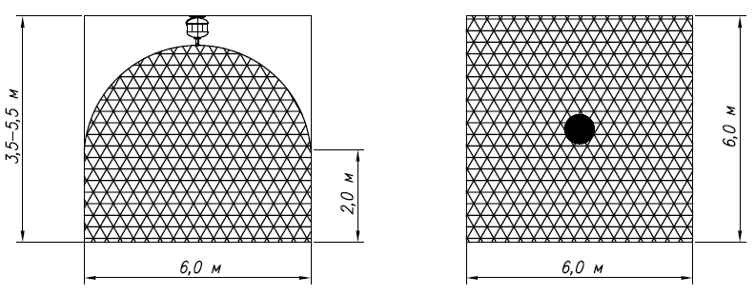

Конфигурация распыла порошка по очагам класса А

Площадь тушения - 42 м2

Объём тушения - 85 м3

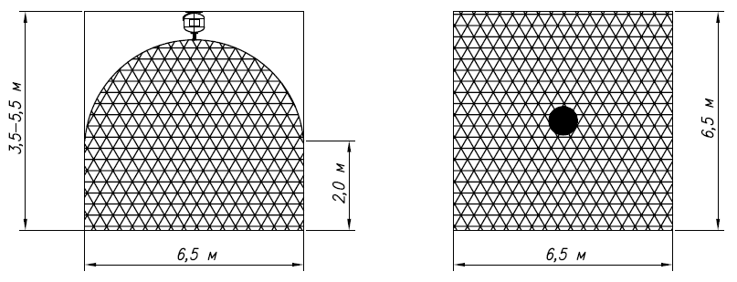

Рис.4 Масштабное изображение конфигурации распыла огнетушащего порошка.

**7. ТЕХНИЧЕСКОЕ ОБСЛУЖИВАНИЕ**

7.1. Специального технического обслуживания не требуется.

7.2. Один раз в три месяца внешним осмотром проверяется заземление, отсутствие на корпусе, распылителе и мембране трещин, сквозных отверстий, вмятин. При обнаружении указанных дефектов модуль необходимо заменить.

7.3. Корпус модуля необходимо периодически очищать от пыли и грязи увлажнённой ветошью.

7.4. Проверка качества огнетушащего порошка в течение всего срока службы не требуется.

7.5. Модули являются изделиями разового использования. После срабатывания модуль порошкового пожаротушения подлежит списанию и утилизации или перезарядке.

7.6 Перезарядка модулей взрывозащищенного исполнения может быть произведена только на заводе изготовителе.

**8. МЕРЫ ПО СОХРАНЕНИЮ СРЕДСТВ ВЗРЫВОЗАЩИТЫ ПРИ МОНТАЖЕ, ЭКСПЛУАТАЦИИ И РЕМОНТЕ**

8.1. Монтаж и эксплуатация модулей взрывозащищенного исполнения должны производиться в соответствии с требованиями ГОСТ Р 51330.13, ГОСТ Р 51330.16, «Правил технической эксплуатации электроустановок потребителей», Межотраслевых правил по охране труда (правил безопасности) при эксплуатации электроустановок» (ПОТ РМ-016-2001, РД 153-34.0-03.150-00), «Правил безопасности в нефтяной и газовой промышленности» (ПБ 08-624-03), разделов 5 и 7 настоящего Руководства.

8.2. В связи с тем, что модули не подлежат ремонту и при эксплуатации не разбираются, то в проверках средств взрывозащиты они не нуждаются и гарантируются изготовителем при соблюдении потребителем требований условий транспортирования и хранения.

8.3. Подключение кабеля к модулю должно производиться при обесточенной линии запуска. Соединительные кабели и способы их прокладки во взрывоопасных зонах должны соответствовать требованиям ГОСТ Р 51330.13, ГОСТ Р 52350.14, гл.7.3 ПУЭ.

8.4. При эксплуатации модулей необходимо соблюдать особые условия безопасной эксплуатации, обусловленные знаком «Х» после маркировки взрывозащиты:

8.4.1 Модули следует оберегать от падений и ударов, при случайном падении с высоты выше 2 м на любое основание, модуль подлежит уничтожению.

8.4.2 Модули при эксплуатации должны быть заземлены.

8.4.3 Подключение кабеля производить при обесточенной линии инициирования.

8.4.4 ЗАПРЕЩАЕТСЯ эксплуатация при повреждениях корпуса и мембраны, при нарушенных пломбовых наклейках.

8.4.5 ЗАПРЕЩАЕТСЯ вскрывать модуль во взрывоопасной зоне.

8.4.6 После срабатывания модуль в районе корпуса активатора нагревается до температуры выше 85 ºС, поэтому его демонтаж производить не ранее чем через 15 минут после срабатывания.

**9. ХРАНЕНИЕ И ТРАНСПОРТИРОВАНИЕ**

9.1. Модули транспортируются в упаковке предприятия-изготовителя. Допускается транспортирование модуля (модулей) всеми видами транспорта в соответствии с «Правилами перевозки грузов…», действующими на соответствующем виде транспорта.

9.2. При транспортировании и хранении модулей должны быть обеспечены условия, предохраняющие их от механических повреждений, нагрева, попадания на них прямых солнечных лучей, атмосферных осадков, от воздействия влаги и агрессивных сред.

9.3. Хранение модулей допускается производить в крытых не отапливаемых складских помещениях.

**10. ГАРАНТИЙНЫЕ ОБЯЗАТЕЛЬСТВА**

10.1. Предприятие-изготовитель гарантирует соответствие модуля требованиям технических условий при соблюдении потребителем требований настоящего паспорта.

10.2. Гарантийный срок эксплуатации модуля - 2 года с момента отгрузки потребителю или продажи через розничную сеть.

10.3. Срок службы модуля - 10 лет.

10.4. В случае нарушения пломбовой наклейки на корпусе модуля претензии по гарантийным обязательствам предприятием изготовителем не принимаются.

**10. СВИДЕТЕЛЬСТВО О ПРИЁМКЕ**

Модуль порошкового пожаротушения «БУРАН-15КД-В»,

заводской № , соответствует техническим условиям ТУ 4854-003-73334499-2004 с изм.1,2 и признан годным для эксплуатации.

Дата выпуска ОТК

ПРЕДПРИЯТИЕ – ИЗГОТОВИТЕЛЬ:

ООО «ЭПОТОС-ИНТЕФ»

196641, Санкт-Петербург, ул. Дорога на Металлострой, д. 9Б,

По эксклюзивному договору для ООО «ПромЭПОТОС»

101000, Москва, Харитоньевский Б. пер д.9

Тел.: (495) 916-6116, 788-3941.

Факс: (495) 974-7496.

[www.epotos.ru](http://www.epotos.ru) info@epotos.ru